Министерство образования и науки Российской Федерации  
Федеральное государственное автономное образовательное учреждение высшего образования

«Санкт-Петербургский национальный исследовательский университет  
информационных технологий, механики и оптики»

Факультет информационных технологий и программирования

Кафедра информационных систем

Инструментальные средства разработки ПО

Лабораторная работа № 2

**Сравнение систем управления проектами**

Выполнила студент группы M3306:  
Шакирова Владислава Эдуардовна

Проверил:  
Липкин Евгений Олегович

Яндекс.Трекер

Яндекс.Трекер — это система для организации работы в компании: распределения ресурсов и контроля выполнения задач. Пользователи могут создавать в «Трекере» задачи, описывать их, назначать исполнителей и наблюдателей, комментировать ход решения вопроса в карточке задачи.

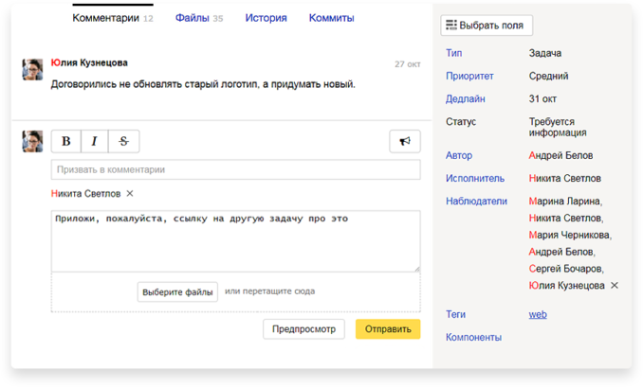

Можно организовать работу по методологии Agile: с оценкой трудозатрат, планированием спринтов, управлением работой над задачами на виртуальной доске и отслеживанием их выполнения с помощью диаграмм. Также можно визуализировать рабочие процессы и оценить загрузку и производительность сотрудников.

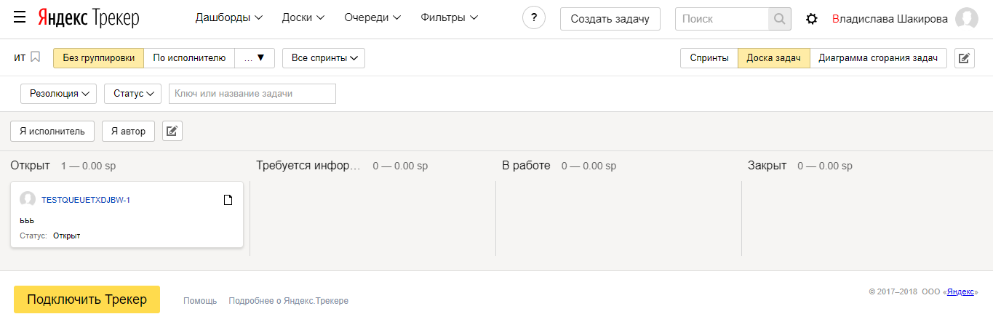

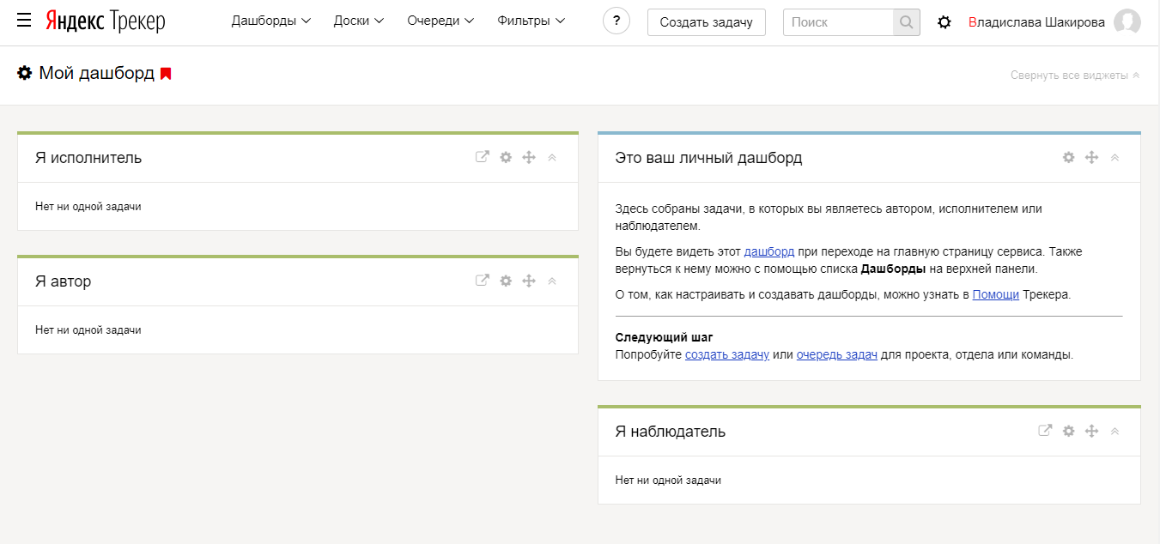

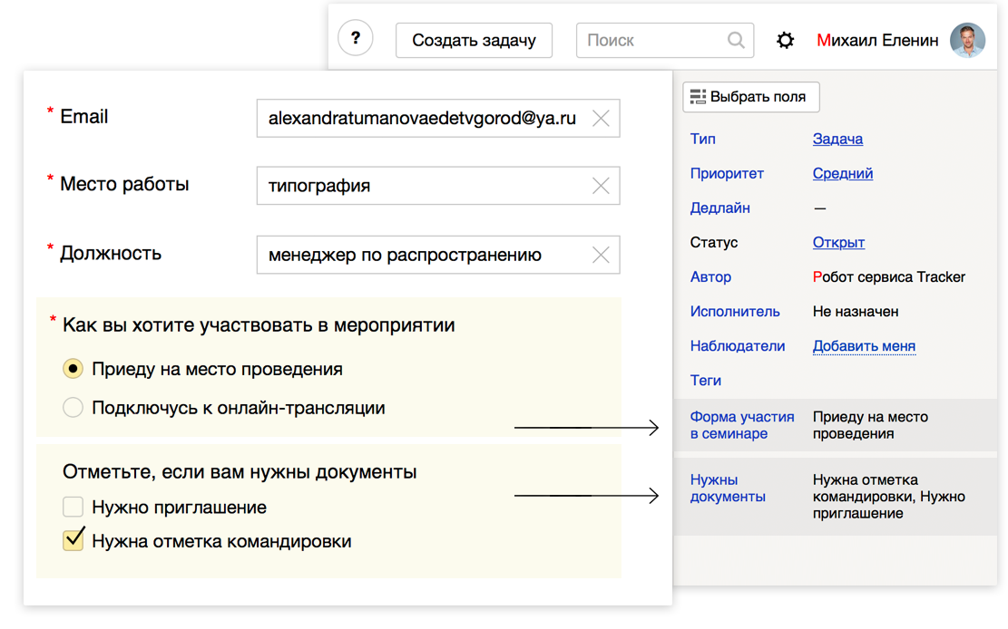

В «Яндексе» [утверждают](https://yandex.ru/tracker/faq), что «Трекер» превосходит другие сервисы для управления задачами благодаря настройкам прав доступа для всех пользователей, обработке данных в России, что позволяет хранить личные данные клиентов без претензий со стороны властей, а также за счёт инфраструктуры для обработки большого объёма задач.

Возможности Яндекс.Трекер:

* Живые задачи в реальном времени.
* Очереди задач для группировки.
* Фильтры и поиск.
* Дашборды, визуализация прогресса.
* Agile-доски.
* Шаблоны задач и комментариев.
* Избранное и подписки.
* Учёт времени и трудозатрат.
* Напоминания и призывы.

У Яндекс.Трекера есть одно преимущество в виде хорошей документации по использованию на русском. Кроме всего прочего, трекер удовлетворяет требованиям масштабируемости: он может хранить весь архив задач любого срока давности. Также система позволяет писать шаблоны задач и комментариев и макросы для задач.

«В Яндексе его используют не только для создания сервисов, но даже для закупки печенья на кухни…На момент начала проектирования системы у нас было порядка 1 млн задач и 3 тыс. пользователей. На сегодняшний день в сервисе почти 9 млн задач и более 6 тыс. пользователей.»

Basecamp

Basecamp — распространяющийся по публично-облачной модели инструмент для управления проектами, совместной работы и постановки задач по проектам, созданный одноимённой компанией. В процессе разработки и практического использования Basecamp был создан фреймворк Ruby on Rails. Basecamp — это одна из первых платформ на рынке для полноценного управления проектами.

Система Basecamp легка в освоении, позволяет быстро начать работу с ней, имеет хороший, понятный, дружественный и быстрый веб-интерфейс. Basecamp представляет из себя рабочий стол с закреплёнными панелями чата, заметок, дел, опросов и прочего. Задачи в Basecamp представляют собой to-do list, состоящий из задачи и множества подзадач, в которых пользователь может задать сроки, исполнителей и фолловеров. Преимущество этой системы в простоте и комплексности: в одном окне можно напомнить о событиях, пообщаться, напомнить об открытых и закрытых задачах, добавить документы и файлы, просмотреть отчёты и логи действий всей команды. В каждом новом проекте можно вести беседы, вносить текстовые или какие-либо другие документы, составлять списки из приоритетных задач и пользоваться календарём. Администратору позволено вести контроль степени подготовки проекта и мониторинг активности каждого участника команды. Basecamp кто-то даже называет скорее сервисом для обмена мнениями между сотрудниками, нежели структурой для управления проектами.

Разработчики Basecamp позиционируют себя, как систему для небольших команд.

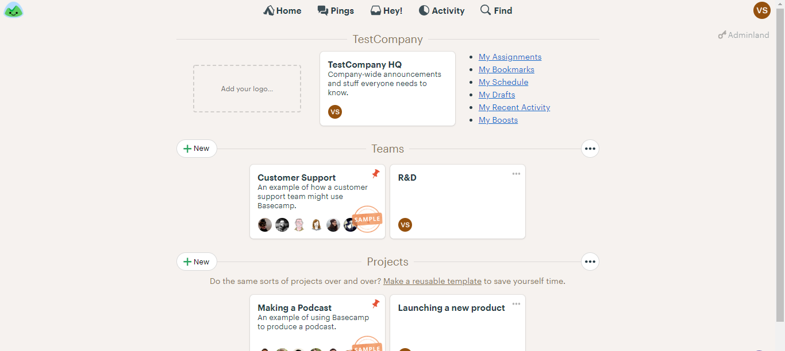

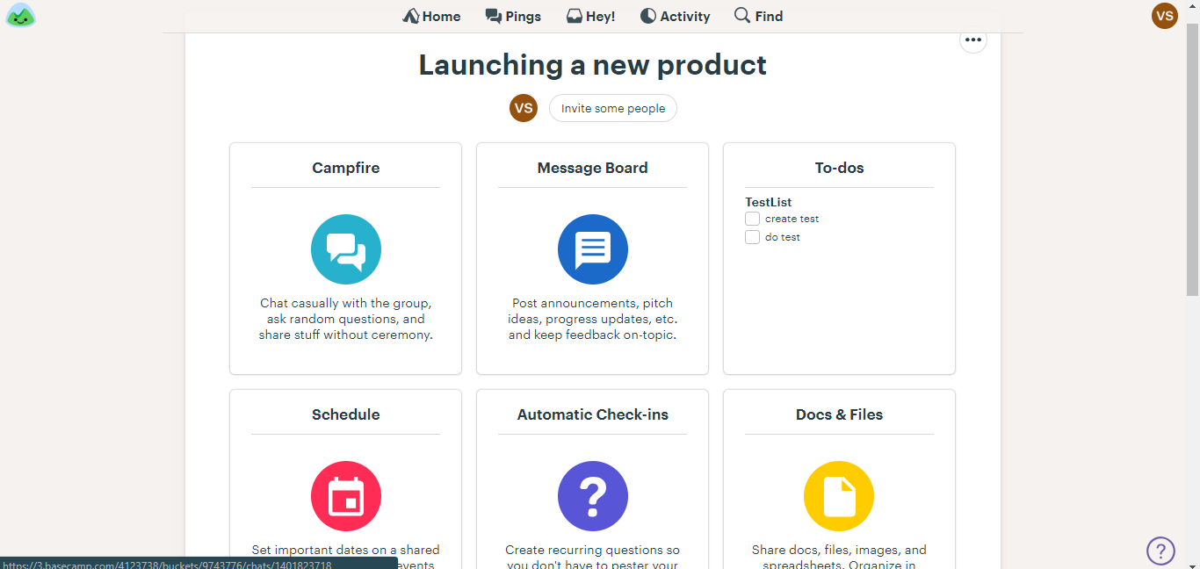



Ключевые возможности:

* просмотр общей информации о проектах на одном экране;
* назначение и отслеживание задач;
* загрузка, категоризация и отслеживание версий файлов;
* форумы (чат-комнаты) для обсуждения задач и проектов;
* ведение расписания и управление ключевыми точками проекта;
* отслеживание потраченного времени;
* добавление сообщений и комментариев.

JIRA

JIRA — коммерческая система отслеживания ошибок, предназначена для организации взаимодействия с пользователями, в некоторых случаях используется и для управления проектами. Разработана компанией Atlassian, является одним из двух её основных продуктов. Имеет веб-интерфейс.



JIRA была спроектирована как гибкая система, способная удовлетворить потребности различных ниш и отраслей. Руководствуясь такими намерениями, она эволюционировала с годами в очень настраиваемое и многофункциональное решение, которое использует гибридный подход Scrumban, который объединяет Scrum и Kanban для адаптации к каждому сценарию пользователя. С JIRA все рабочие процессы, состояния, поля и типы проблем получат разумные настройки по умолчанию, которые вы можете изменить по мере необходимости, или даже создавать собственные рабочие процессы и выпускать схемы в более конкретных случаях.

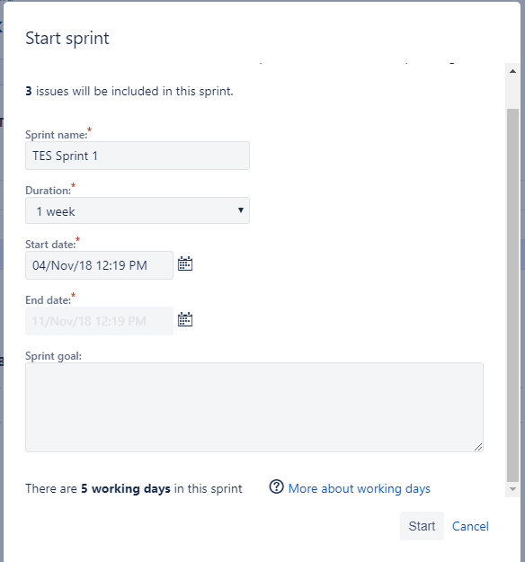

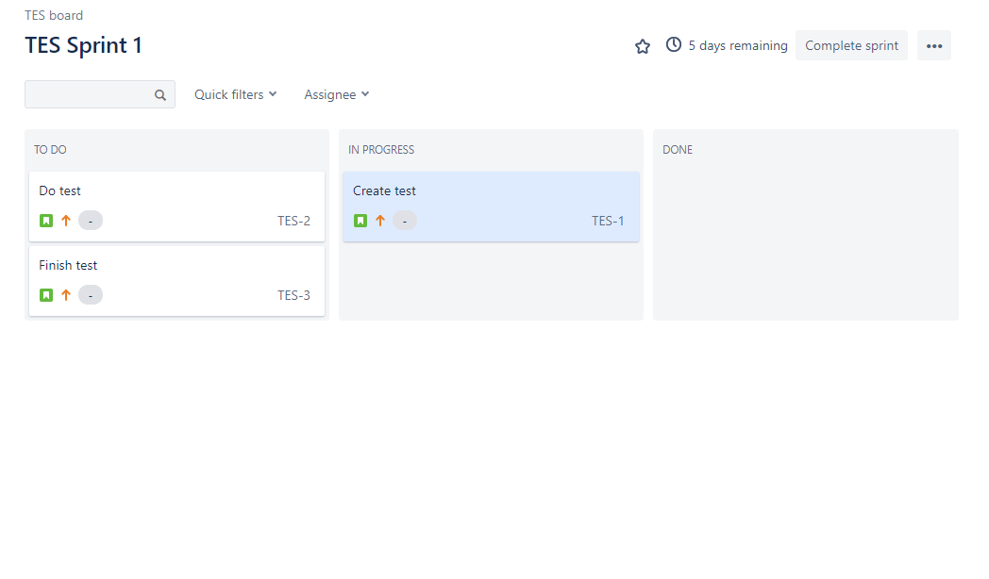

JIRA имеет свой Query Language (JQL) для создания фильтров. JIRA может быть подключена к BitBucket и GitHub. Надежный набор API-интерфейсов также будет полезен для подключения JIRA к стороннему программному обеспечению и получения точных шаблонов переноса данных.

Данная система подходит в компании любого размера. Это инструмент для всех сотрудников в команде и руководителей проектов.

JIRA помогает команде обмениваться информацией и легко вовлекать разных сотрудников в проекты и задачи, отслеживать и фиксировать ошибки пользователей в работе с программными продуктами, обеспечивать соблюдение работы точно в срок и в рамках регламента рабочего процесса, проверять и планировать эффективность работников и назначать определённые задачи, работать вместе с коллегами с помощью инструментов совместного редактирования файлов, а также отслеживать прогресс и обновление каждой задачи команды. JIRA имеет большой выбор различных графиков отчетности, а также описание того, как их читать.

Динамичные инструменты системы для управления проектами JIRA дают возможность руководителям обнаружить препятствия, которые не дают команде работать эффективнее, принимать целенаправленные действия по их устранению и определять области улучшения рабочего процесса.

Основные возможности:

* Отслеживание и работа с проектами — просмотр процесса работы разработчиков над проектом, какие возникают ошибки в его использовании клиентами, быстрое их устранение.
* Решение вопросов — документы, почта, общение — всё в одном месте.
* Планирование рабочего процесса
* Отслеживание эффективности — постановка задач, приоритетов, помощь команде в выделении важного в работе и отслеживание выполнения задач.
* Совместная работа — обмен информацией по проекту, совместное решение вопросов и обращение за помощью к коллегам.
* Интеграция с различными разработками и дополнениями Altassian и другими разработчиками.

Сравнение

|  |  |  |  |
| --- | --- | --- | --- |
| **Категории** | **Basecamp** | **JIRA** | **Яндекс.Трекер** |
| **Цены** | Минимум 99 $  Пробный период  Способ оплаты: По подписке  Сервис можно попробовать в течение 30 дней. Далее — от 99 $ в месяц. Есть бесплатный тариф, но только для учителей и студентов (я не нашла как его включать). | Минимум 10 $  Пробный период  Способ оплаты: По подписке  Облачная версия — от 10 $ в месяц (до 10 пользователей).  Серверная версия (плата за установку) — от 10 $ (до 10 пользователей).  Пробный период 7 дней. | Минимум 93 ₽  Пробный период  Способ оплаты: По подписке  30 дней бесплатно. |
| **Интеграция с другими сервисами** | Тайм Доктор, InVision, Zapier, Google G Suite, Dropbox, Slack | GanttPRO, Microsoft Teams, Битрикс24, Draw.io, Bitbucket, TMetric, Zendesk, Active Directory, Lucidchart, Confluence, Moqups, Gliffy, Balsamiq Mockups, Sympli, MockFlow, Aha! |  |
| **Развёртывание** | Облако | ОблакоСервер | Облако |
| **Многофакторная авторизация** | - | - | + |
| **Оценка и учет затрат** | - | - (нельзя отразить сколько реально затрачено времени) | + |
| **Фильтры** | - | + | + |
| **Приоритеты** | + | + | + |
| **Облачное хранилище (Гб)** | 500 | 10 |  |
| **Управление вехами (Agile)** | + | + |  |
| **Управление спринтами (Agile)** | - | + |  |
| **Диаграмма Гантта (Agile)** | - | + |  |
| **Управление временем (Agile)** | + | + |  |

Вывод

Для компаний с большим объемом задач лучше всего подходит Яндекс.Трекер. Для маленьких команд подойдет и неформальный Basecamp, отчасти напоминающий социальную сеть. Jira подойдет всем, кроме совсем больших компаний. В целом, Jira являются более гибкой для настройки.

Что касается удобства использования, то Basecamp является самым удобным и приятным глазу. Jira тоже имеет неплохой дизайн, но из-за обилия функционала в ней сложно ориентироваться. Работу в ней нужно отдельно хорошо изучать в соответствии с выбранной компанией методологией (Scrum / Kanban). Яндекс.Трекер имеет худший дизайн из всех рассмотренных, но это не значит, что он очень плохой, просто есть варианты лучше.